2023年黄浦区青少年罗布乐思游戏化编程评比活动

一、指导思想
为了深入贯彻《国家中长期教育改革和发展纲要》培养新时期创新人才的战略思想，积极实践“以人为本”、“德育为先”、“能力为重”、“全面发展”等教育理念，结合信息时代的社会要求和青少年儿童身心发展的特点，进一步推进我区信息教育改革，促进教学信息化建设，展示上海教育的出众成果。拟组织开展第五届黄浦区青少年科技节创意电脑设计与制作评比活动。引导广大中小学生运用现代信息技术手段介绍自己的城市家园，描绘和歌颂美好生活，培养“爱科学、爱生活、爱家园”的美好情操，学习和锻炼创造能力、合作能力以及解决问题的实践能力，营造科学发展、和谐进步的社会氛围。
二、竞赛对象：在校小学、初中、高中生
三、竞赛主题：中国传统文化的传承
四、竞赛要求：
（一）“评选项目”：罗布乐思游戏化编程。
作品主题：中国传统文化的传承
（二）相关要求
1、作品的主题：中国传统文化的传承
中国传统文化是指中国上下五千年的悠久历史文化遗产。文化遗产包括哲学、文学、音乐、戏剧、绘画、雕塑、建筑、服饰、饮食、礼仪、节日等各个方面的内容。它们体现了中华民族的精神追求、道德观念、审美情趣、生活方式等，具有极高的历史、文化和艺术价值。
作品案例：
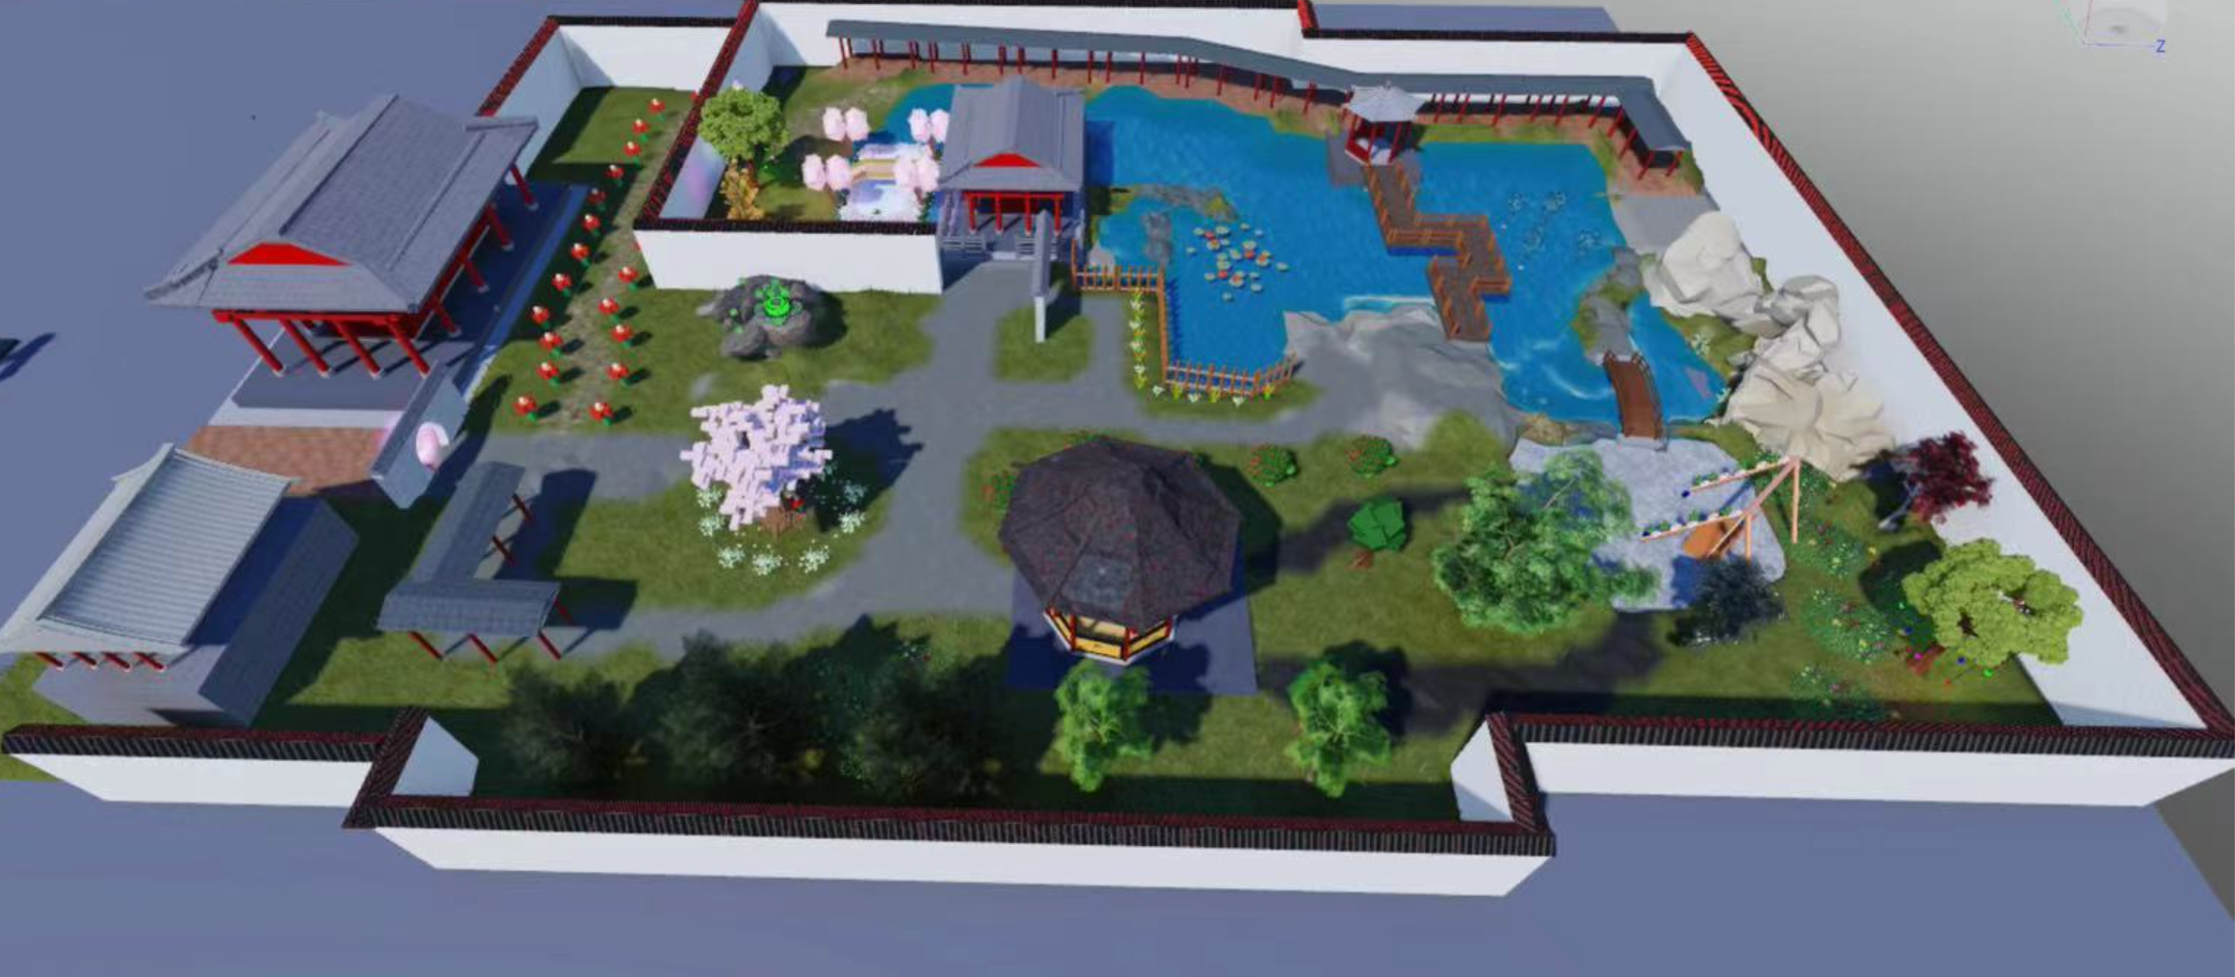

- 设计制作要求
使用电脑上的Roblox Studio软件，创建“中国传统文化主题”场景。创作的场景应是选手独立制作的原创场景，在合理的范围内发散创新，应能够体现选手对主题的思考、对主题相关社会问题的思考、对创新性的思考、对场景美观程度的思考、对Roblox Studio软件的掌握程度、对概念与设计元素之间逻辑关联的思考；场景内的地形面积应不大于X800、Y512、Z800，建筑、建模、功能性设计尽可能往地图中心部分集中，如有特定地形地势需求、须在地形边缘进行设计的，需在作品描述中表述，并在场景中进行醒目标注；场景地貌应符合主题内容，设计应逻辑自洽，具有美感。
上交作品应包含作品源文件（Roblox Studio保存的场景工程文件，文件格式为rbxl，命名格式为“作品名称+选手姓名”）、文字描述（作品描述不限字数，应能够清晰有条理地介绍场景作品的主题、立意、功能、设计思路等相关内容，应与作品场景中的内容相吻合，且保证原创）、思维导图图片（思维导图使用市面上任意的思维导图制作软件或网页进行制作皆可，用于表述选手的设计思路、场景元素内容）、演示视频（演示视频中建议在片头标明：1.作品名称，2.学校名称，3.作者名称，4.指导老师，5.使用Roblox studio软件），并能在水平分辨率为1024（或以上）像素的显示屏上浏览时，保持整齐、美观。
- 作品制作要求
（1）中小学生应独立设计并创作作品，指导教师可以给予适当的启发和技术指导，但不能直接动手帮助学生完成作品制作。
（2）每件作品的作者为1人；每件作品限报1名指导教师。
（3）使用Roblox studio软件制作。
（三）评比指标
竞赛计分方式为：
常规分（满分60分）+项目分（满分60分）-违规分（一次10分）=选手最终得分（满分120）
其中，常规分指：无论选手选择项目为何都会出现的计分点，主要体现了选手的软件使用水平、建模水平、编程水平、思维导图绘制水平、逻辑思维水平、计算机操作水平，使用客观的硬性评分标准。
项目分指：根据选手选择的项目不同会发生改变的计分点，主要体现了选手所完成项目的社会价值、主题立意、创新思考、项目完成度、项目难易度、设计美观度、题材新颖与否、跨学科知识应用程度，使用评委主观的方式按点给分。
违规分指：因发生各类违规行为导致的扣分，每类违规行为固定扣10分，无加分项。
计分细则详见下表：
计分规则详表
类型 | 计分项名 | 细分 | 满分 | 得分
常规分 | 地形编辑器应用 | 生成地形 | 1
常规分 | 地形编辑器应用 | 使用增加、减少功能 | 2
常规分 | 地形编辑器应用 | 使用展平功能 | 4
常规分 | 工具箱应用 | 使用工具箱中的模型 | 1
常规分 | 工具箱应用 | 使用工具箱中的贴图 | 2
常规分 | 工具箱应用 | 重生点在地面上 | 1
常规分 | 建模能力 | 创建Part | 1
常规分 | 建模能力 | 多Part组合 | 2
常规分 | 建模能力 | 锚固Part使模型稳固 | 2
常规分 | 建模能力 | 使用镂空完成模型的切削 | 3
常规分 | 建模能力 | 完成中心镂空 | 3
常规分 | 物理引擎使用 | 使用任一种约束并生效 | 3
常规分 | 物理引擎使用 | 使用任一种力或速度并生效 | 4
常规分 | 思维导图绘制 | 提交思维导图 | 1
常规分 | 思维导图绘制 | 提交有四级主题的思维导图 | 2
常规分 | 思维导图绘制 | 至少三个二级主题 | 2
常规分 | 思维导图绘制 | 至少三个合理的三级主题 | 2
常规分 | 思维导图绘制 | 思维导图有四级主题（每个主题一分） | 5
常规分 | 思维导图绘制 | 传统文化的传承 | 5
常规分 | 特效编辑器应用 | 使用特效 | 1
常规分 | 特效编辑器应用 | 调整特效颜色 | 1
常规分 | 特效编辑器应用 | 调整特效的粒子大小和速度 | 1
常规分 | 特效编辑器应用 | 更改粒子特效贴图 | 4
常规分 | Lua编程水平 | 添加任意功能脚本 | 1
常规分 | Lua编程水平 | 使用任一种循环或判断 | 4
常规分 | Lua编程水平 | 运行正常 | 2
常规分总计： |  |  | 60
项目分 | 项目立意 | 符合联合国十七目标或其它可持续发展目标 | 15
项目分 | 社会价值 | 项目描述与社会问题或热点相关 | 10
项目分 | 社会价值 | 在作品内容里有所展现 | 10
项目分 | 美观与创意 | 具有美感与新颖的设计 | 10
项目分 | 跨学科知识运用 | 项目具有一定的科学性 | 5
项目分 | 项目难度 | 建模、代码的难度 | 5
项目分 | 项目难度 | 功能是否丰富 | 5
项目分总计： |  |  | 60
违规分 | 违规扣除 | 抄袭、作弊 | -10
违规分 | 违规扣除 | 干扰其他选手正常比赛 | -10
违规分 | 违规扣除 | 作品内容违规 | -10
违规分扣除： |  |  | -30
选手合计： |  |  | 120

五、竞赛报名：
1、每校学生参赛作品报送不超过五个，将所有作品统一格式刻录在一张光盘上，完中与九年一贯制学校作品可按学段分别报送，但需严格按规定报送。
2、填报“创意设计主题活动报名表”（见附件一）,由参赛作品作者填写，报电子版。
3、填“创意设计主题活动汇总表”（见附件二），由报送单位统一填写。
六、作品上交截止时间：2023年7月22日12:00前，提交以下内容：
作品上交地址：黄浦区青少年科技活动中心（建国西路137号）511室 卞庆老师收。联系方式：64670217*6019
E—mail：scratchdaychina@163.com

附件1：
2023年黄浦区青少年罗布乐思游戏化编程评比活动报名表
项目名称
学校
参赛作者姓名 |  |  | 年级
指导教师姓名 |  |  | 联系方式
项目
设计
构思及简要说明
备注

备注：罗布乐思游戏化编程报名表

附件2：
2023年黄浦区青少年罗布乐思游戏化编程评比活动汇总表

学校 : 联系人手机:
序号（与作品文件名一致） | 组别 | 项目名称 | 作者姓名 | 学籍号 | 身份证号 | 指导教师

注：表格中序号必须与报送光盘中作品文件夹名称一致，表格也一同存放在报送光盘中。
初中生请填写学籍号及身份证号

